附件1-摆放位置及平面布置图
消毒设备摆放位置
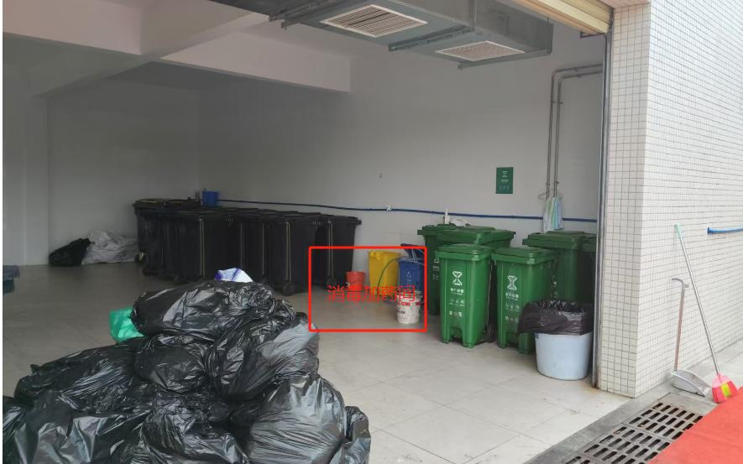
消毒加药间平面布置图
